

Název a číslo materiálu: VY_32_INOVACE_ČJ.4.06
Název školy: Základní škola Průhonice
Autor: Mgr. Zuzana Sklenářová
Vzdělávací oblast: Jazyk a jazyková komunikace
Předmět: Český jazyk a literatura
Téma: Vyjmenovaná slova po M
Období zpracování: září – listopad 2012
Anotace: Tento pracovní list je určen pro žáky 4. ročníku. Možno využít jak
k individuálnímu, tak i skupinovému procvičování. Žák umí poznat vyjmenovaná
slova po M a ovládá jejich pravopis.

1. Vypiš vyjmenovaná slova po „M“ jak jdou za sebou:

___________________________________________________________________________
___________________________________________________________________________
___________________________________________________________________________
___________________________________________________________________________
___________________________________________________________________________

2. Napiš název vyjmenovaného slova:

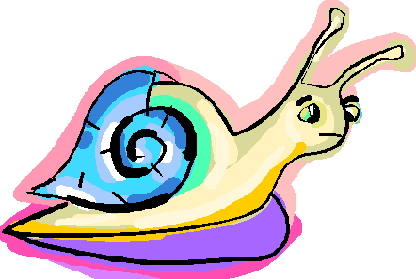
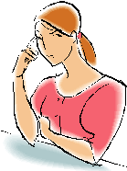
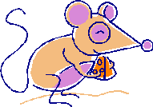

______________ _________________ ______________

3. Doplň i, í, y, ý:

M__čka, hlem__ždí ulita, m__chat, kom__ník, vesm__rná loď, sm__čcové kvarteto, kníže
Křesom__sl, opadaná om__tka, odem__kat zámek, m__t laskom__ny, nevym__šlej si
nesm__sly, m__hotavé světlo svíčky, klavírní m__str,chytli jsme m__š, korm__delník,
Litom__šl, L_bor nese m__dlo, m__ všichni, Vladim__r, dobrá m__sl.

1. Vypiš vyjmenovaná slova po „M“ jak jdou za sebou:

my, mýt, myslit, mýlit se, hmyz, myš, hlemýžď, mýtit, zamykat, smýkat, dmýchat
chmýří, nachomýtnout se, Litomyšl _

2. Napiš název vyjmenovaného slova:

myš myslit hlemýžď

3. Doplň i, í, y, ý:

Myčka, hlemýždí ulita, míchat, kominík, vesmírná loď, smyčcové kvarteto, kníže
Křesomysl, opadaná omítka, odemykat zámek, mít laskominy, nevymýšlej si
nesmysly, mihotavé světlo svíčky, klavírní mistr, chytli jsme myš, kormidelník,
Litomyšl, Libor nese mýdlo, my všichni, Vladimír, dobrá mysl.

ZDROJE:
• KOSOVÁ, J., BABUŠOVÁ, G.: Český jazyk 4 pro základní školy. 1. vydání. Plzeň:
Nakladatelství Fraus, 2010. ISBN 978-80-7238-934-6
• MUHLHAUSEROVÁ H.: Procvičujeme vyjmenovaná slova. Benešov: Nakladatelství
BLUG. ISBN: 80-7274-927-7

OBRÁZKY:
http://office.microsoft.com/cs-cz/images/results.aspx?qu=my%C5%A1&ex=1#ai:MC900391442|
http://office.microsoft.com/cs-cz/images/results.aspx?qu=myslit&ex=1#ai:MC900410371|
http://office.microsoft.com/cs-cz/images/results.aspx?qu=hlem%C3%BD%C5%BE%C4%8F&ex=1#ai:MC900197389|

